安徽财贸职业学院2020年分类考试招生线上考试操作手册
1、打开手机微信，点击下面的“发现”，如图1；
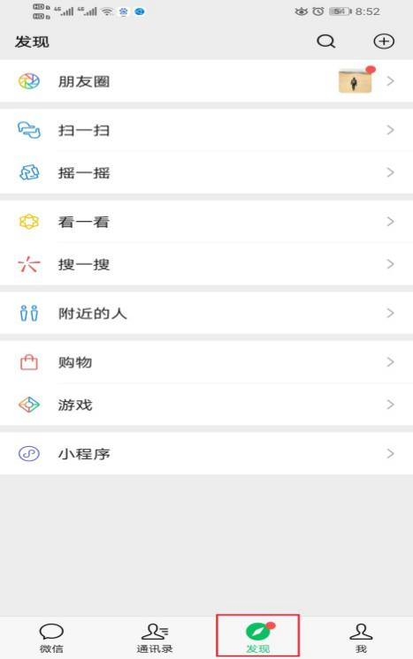
图1
2、点击“小程序”，如图2，进入界面，如图3；
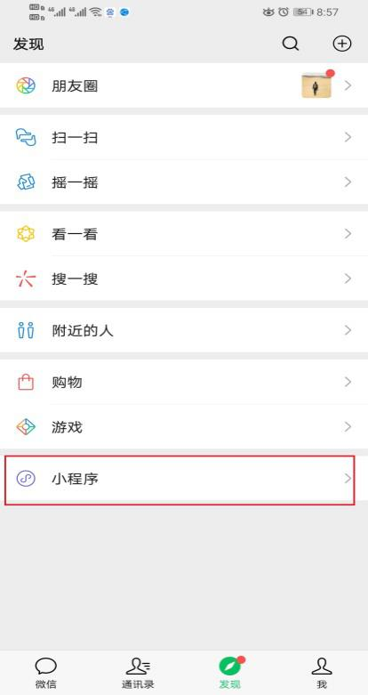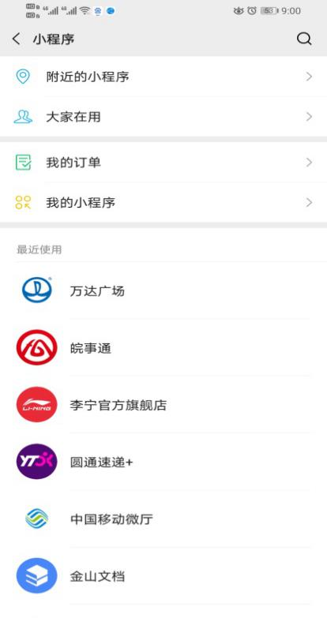
图2 图3
3、点击搜索图标，如图4所示；
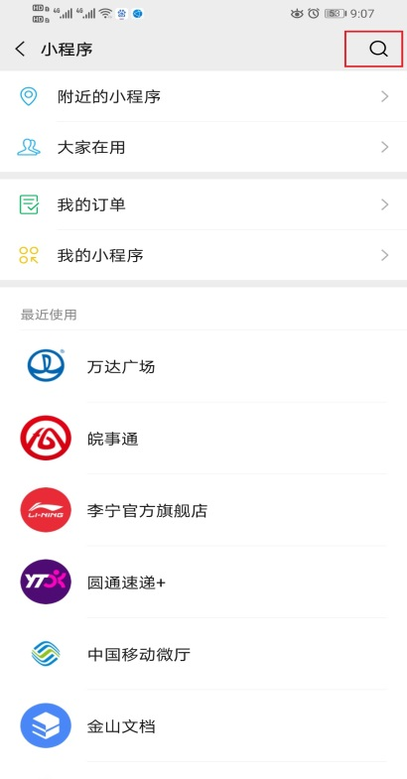
图4
4、在搜索框里输入“安徽财贸职业学院上考试”，点击“搜索”，如图5所示，出现如下界面，如图6 所示；
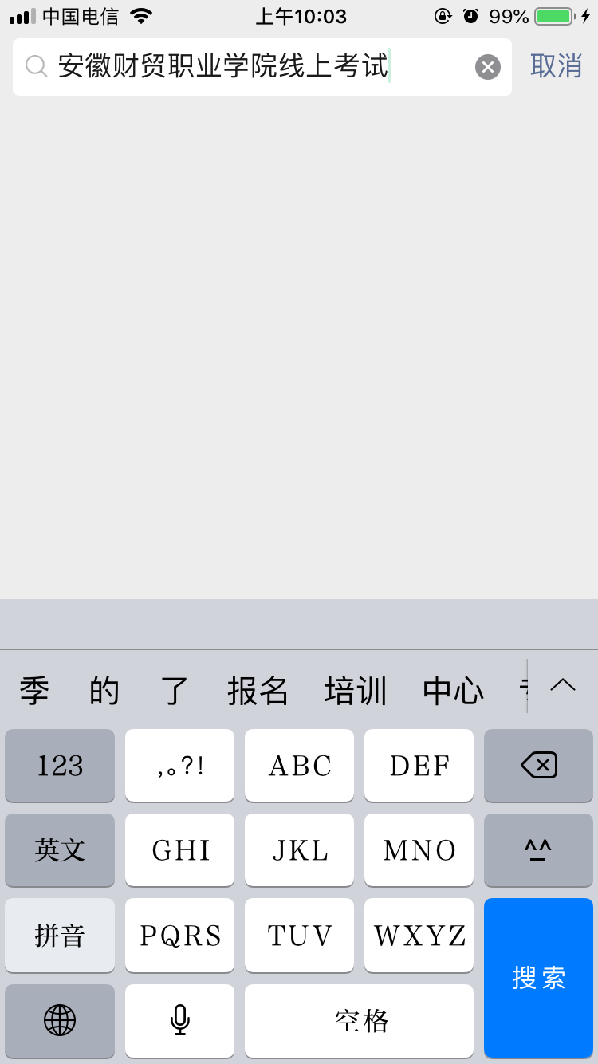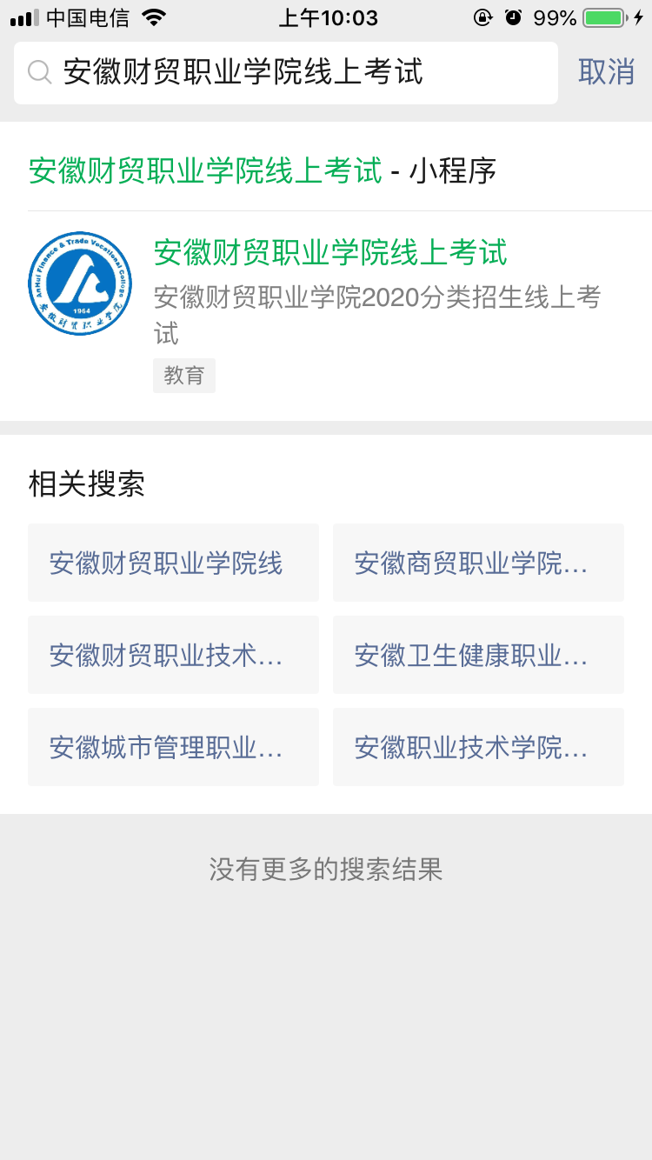
图5 图6
5、点击“安徽财贸职业学院线上考试”，如图7；

图7
6、进入登录界面，输入考生号、密码（注：密码为身份证后六位）、验证码（英文字母不区分大小写），点击“登录”，如图8所示；

图8
7、登录成功后，点击 “考试任务”，如图9所示；

图9
点击“签到准备开始”，如图10所示；
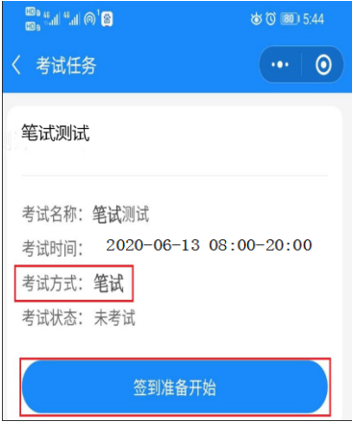
图10
9、查看考试须知，勾选“已阅读，理解全部内容”，当出现可以考试时，点击“开始考试”，如图11所示；
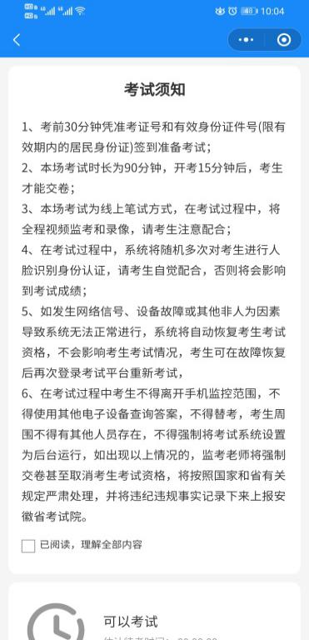
图11
10、点击“上传照片，开始比对”，如图12所示（注：在拍照时将前后摄像头调换，拍自己头像上传）；
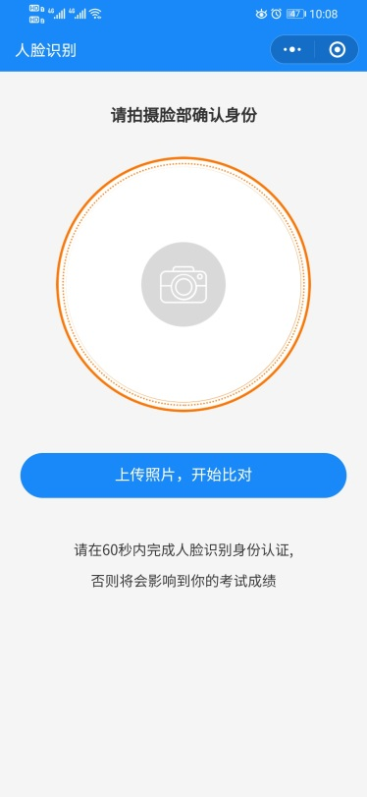
图12
11、考试过程中，严禁切换页面，否则会影响考试成绩，会有相应的提示，笔试过程如图13所示，面试过程如图14所示；
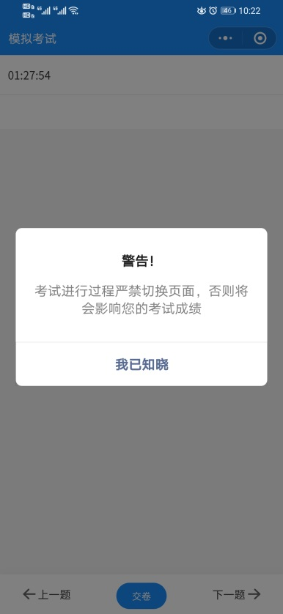
图13 图14
12、开始考试，做完后点击“交卷”，会有相应的提示，点击“确定”，如图15所示
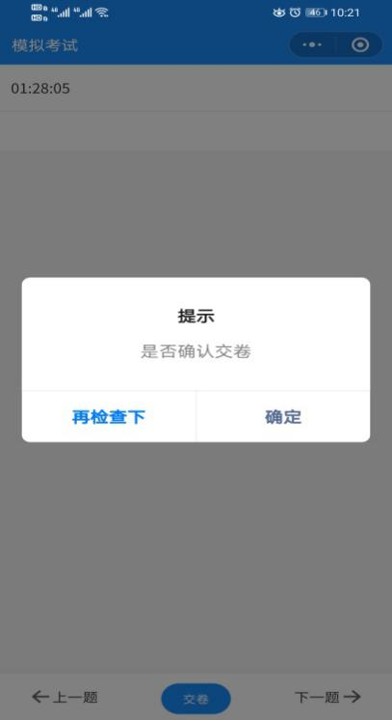
图15
13、再次点击“上传照片，开始比对”，如图16所示（注：在拍照时将前后摄像头调换，拍自己头像上传）；
图16
14、交卷成功后会有相应的提示，请关注学校招生网的信息公布，如图17所示；
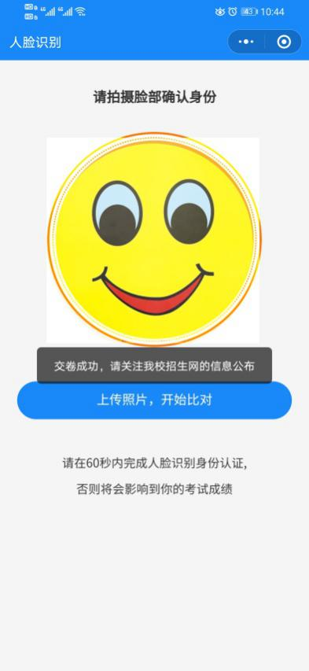
图17
15、点击“退出登录”，完成考试，如图18所示。
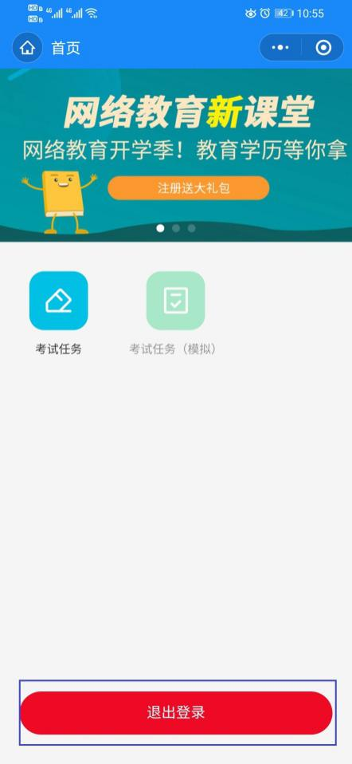
图18

